臺南市106年度成人教育暨新住民教育種子教師師資研習實施計畫
一、依據：教育部「辦理成人基本教育實施原則」。
二、目的：
（一）培養本市成人及新住民教育種子師資，推展終身學習教育。
（二）研習成人暨新住民教育之教材與教法、提昇教學技巧，並強化成教暨新住民師資的專業知能。
（三）分享教學過程中所遭遇之問題點與解決方式。
三、辦理單位：
（一）指導單位：教育部
（二）主辦單位：臺南市政府教育局
（三）承辦單位：臺南市安定區安定國民小學。
四、研習時間：106年10月19日（星期四）。
五、研習地點：臺南市安定區安定國民小學視聽教室（臺南市安定區安定里1號，見附件ㄧ之地圖）。
六、參加人員：研習人數計85人，非現職教師保留名額為20人，額滿截止。
（一）本市各國民中小學補校、成人基本教育暨外籍配偶教育班及外籍配偶語
言學習班實際參與教學教師，每班請派員參加。
（二）家庭教育人員（含專職人員及中心志工）、新移民學習中心（含業務承
辦人員及中心志工）。
（三）本市教師（含現職及退休教師）對成人及新住民教育有興趣者可自由
報名參加。
（四）本市各國民中小學相關業務承辦人。
(五) 本市對於對成人及新住民教育有興趣者。
七、報名方式：
（一）即日起至10月16日（星期一）前請上南資學習護照系統報名，或填寫
報名表逕送安定國小教務處。
（二）聯絡人：教務處蔡主任，06-5922024轉810或網路電話274010，傳真電話：06-5920942。
八、研習課程內容：詳如附件二。
九、經費來源：由臺南市政府教育局成人教育活動預算支付。
十、依據臺南市立高級中等以下學校教職員獎懲案件作業規定，辦理本活動有功人員依權責報請學校敘獎。
十一、全程參與教師，核予4小時之研習時數。
十二、請各校給予參加人員公假登記。
附件一：
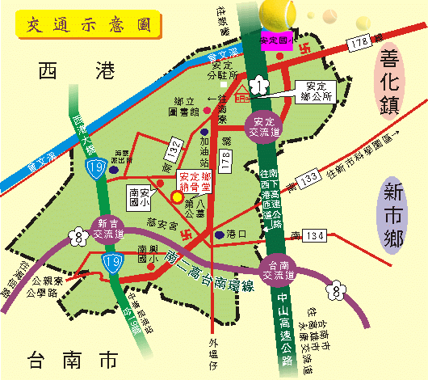

附件二：
臺南市106年度成人教育暨新住民教育種子教師師資研習課程表
一、研習日期：106年10月19日（星期四）
二、研習地點：臺南市安定區安定國民小學視聽教室
時 間 | 項 目 | 主 持 人
08：00-08：30 | 報到 | 安定國小
08：30-08：40 | 始業式 | 教育局長官、王校長聰敏
08：40-10：10 | 認識成人暨新住民－  新住民在臺心路歷程 | 阮氏青河  成功大學外語中心講師
10：10-10：20 | 休息
10：20-11：10 | 成人暨新住民教育的教學策略－  成人暨新住民教育的教學實務分享 | 吳淑梅 教師  北區大港國小成教班暨外配班教師
11：20-12：30 | 成人教育暨新住民教育政令宣導 | 內政部入出國移民署臺南市服務站  本府衛生局、勞工局、社會局、民政局及教育局
12：30-13：00 | 賦歸
……………………………………………………………………………

臺南市106年度成人教育暨新住民教育種子教師師資研習報名表
服務單位 | 姓名 | 聯絡電話 | 飲食習慣 | 備 註
 |  |  | □葷 □素
 |  |  | □葷 □素
教學上面臨的問題與困境：
- 請10月16日（星期一）前上南資學習護照系統報名、填寫報名表傳真或逕送安定國小（臺南市安定區安定里1號）教務處蔡佩紜主任，傳真：06-5920942，聯絡電話06-5922024轉810。

